Краевое государственное бюджетное общеобразовательное учреждение для обучающихся, воспитанников с ограниченными возможностями здоровья
«Новоалтайская общеобразовательная школа-интернат»

Конспект урока по трудовому обучению
Тема: «Виды и способы обработки застежек и петель».

Подготовила
Сазанюк Вера Дмитриевна,
учитель технологии
первой квалификационной категории

Новоалатайск, 2017

Цель: создать условия для ознакомления обучающихся с видами застежек и петель.
Задачи:
*способствовать ознакомлению обучающихся с видами и способами обработки застежек и петель через беседу;
*способствовать развитию творческих способностей обучающихся, воспитанников через практическое изготовление обмётанной петли;
* воспитывать бережливость, аккуратность при выполнении практических работ;
*способствовать обогащению словарного запаса обучающихся через диалог.
Словарь: застежка, название петель.
Оборудование: таблички, фотографии, инструкционная карта, нитки, иголки, ножницы, ткань, записи на доске, тетради.

№ | Этапы урока основные виды деятельности и краткое содержание
1.  О  Р  Г  М  О  М  Е  Н  Т | Орг момент Приветствие. Урок трудового обучения. Организация рабочего места, готовность обучающихся к уроку
 | Речевая зарядка са-аса-асата-заса-застё-застёжка. Виды застёжек. Пе-петля-петли. Воздушные петли. Саша научилась обметывать петли стежками.
Актуализация знаний, полученных на предыдущем уроке. Повторение пройденного материала по вопросам (устный опрос):
Вспомните – какие виды карманов вы знаете? (накладной карман, прорезной карман)

2. О  с  н  о  в  н  а  я  ч  а  с  т  ь  у  р  о  к  а | Изучение нового материала.  Застёжка – это приспособление для застёгивания большинства видов одежды. Застёжка позволяет свободно надевать и снимать одежду. (в тетрадь).  Современные застёжки делают на пуговицах, кнопках, крючках и замках- молниях, используют пряжки и шнурки. Но самой популярной, по-прежнему, остаётся застёжка на петли и пуговицы.  (Виды застёжек- записать в тетрадь. Фото застёжек- просмотр и обсуждение)  Петли бывают различных видов:  Обметанные петли. Эти петли чаще всего выполняют на специальной машине и реже вручную.  При обработке петли вручную ее размечают двумя точками, определяющими размер петли, и линией разреза, определяющей направление петли. После разметки выполняют отверстие для петли строго по намеченной линии, а затем производят обметывание петельными стежками, располагая узор с лицевой стороны по срезу.  Длина петли зависит от диаметра пуговиц. Их выполняют хлопчатобумажными нитками или шелковыми.  Петли из прямой полоски ткани. Петли из прямой полоски ткани выполняют чаще всего на одежде для детей (куртки, халаты); они применяются также и при изготовлении белья.  Физминутка: -пальцы сжать «в замок»,разжать-3-5 раз. Встряхнуть кисти рук.  Обтачные петли- более сложные петли, однако они менее заметны на изделии, и небольшое искривление машинной строчки не будет заметно. Поэтому те, кто не обладает достаточными навыками шитья, могут с успехом применять такой способ обработки петель. Обтачные петли широко применяются в верхней одежде, а также в шерстяных и шелковых изделиях, не требующих частой стирки  Воздушные петли широко применяют в блузках, куртках, плащах, платьях и т.д. В зависимости от назначения изделия подбирают соответствующий вид воздушных петель: из ниток, шнуров, руликов, полосок. (названия петель записать в тетрадь).  Практическая работа.  Перед началом работы повторить правила безопасности при работе с иглой, ножницами и утюгом.  Физминутка для глаз: посмотрите вверх- низ- вправо, влево. Закрыть глаза, открыть.  Инструкционная карта выполнения обмётанной застёжки.  - Отметить размер петли на ткани.  - Выполнить отверстие для петли.  - Приготовить нитку с иголкой.  - Обметать отверстие петельными стежками.
3.  И  т  о  г  у  р  о  к  а | Рефлексия урока  Что нового узнали на уроке, что нового научились делать? В жизни вам это пригодится?  Что было трудно вам делать на уроке? Что больше всего понравилось? Что вам запомнилось?
 | Итог урока. Оценить качество работ, отметить лучшие работы.
 | Домашнее задание нет

Приложения
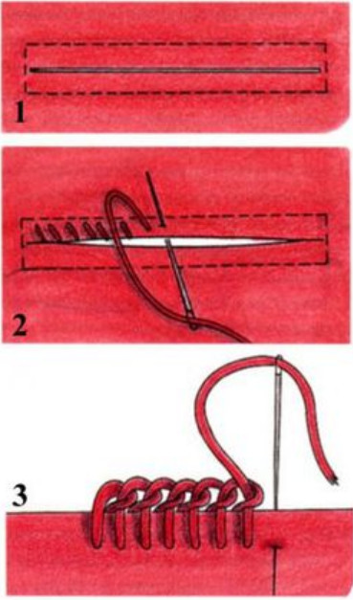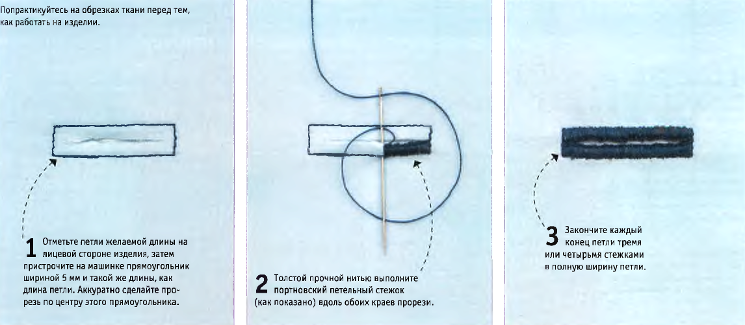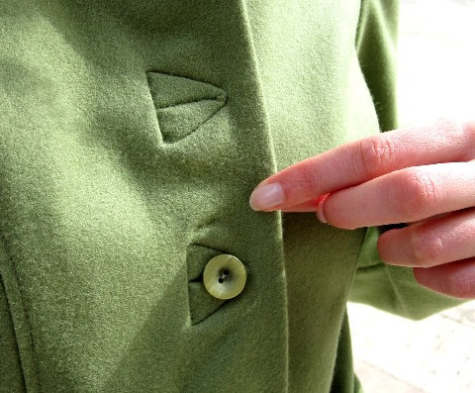Обтачная петля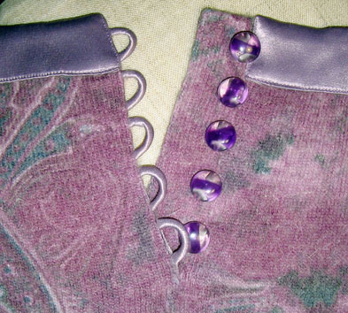 Воздушная петля из руликов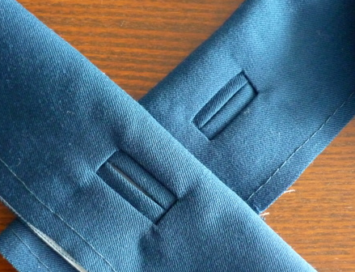 Обтачные петли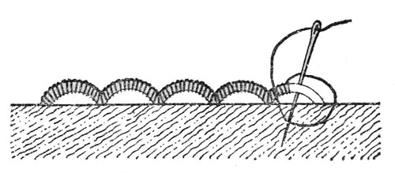
Обметочные воздушные петли
